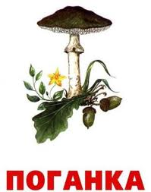
ОТРУЙНІ ГРИБИ

Гриби - цінні продукти харчування. Вони мають добрі смакові властивості та поживні якості.
В Україні велика кількість різноманітних грибів. Серед них є отруйні. Вони можуть бути схожими на їстівні. Під час збирання необхідно брати лише знайомі гриби. Не слід збирати старі гриби. Вони накопичують отруйні речовини.
Гриби, які ростуть поблизу доріг, промислових підприємств, місць із підвищеним рівнем радіації, збирати не треба. У разі отруєння грибами необхідно негайно звернутися до лікаря.
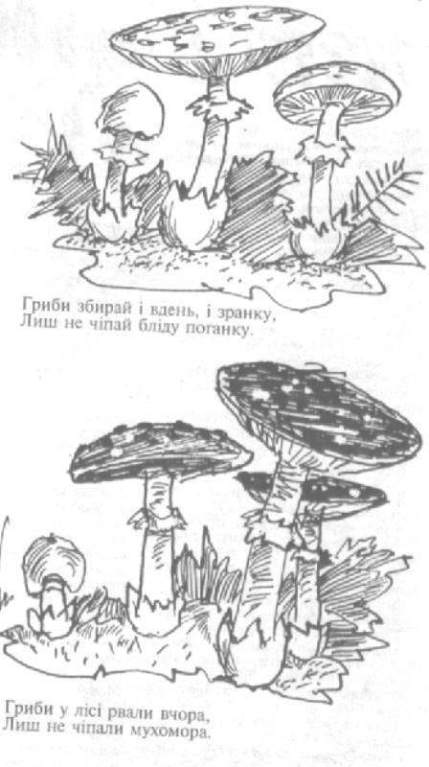
Диктанти для учнів 5,6,7 класів

ОТРУЙНІ ГРИБИ
Гриби - цінні продукти харчування. Вони мають добрі смакові властивості. За поживними якостями гриби близькі до овочів, м'яса.
В Україні велика кількість різноманітних грибів. Серед них є отруйні гриби.
Нерідко отруйні гриби дуже схожі на їстивні. Під час збирання необхідно брати лише ті, які дуже добре знаєте. Не слід збирати старих, бо з часом вони накопичують ортуйні речовини.
Гриби, які ростуть поблизу доріг, промислових підприємств, місць із підвищеним рівнем радіації, збирати не треба. Ці гриби накопичують солі важких металів, свинець, радіоактивні частки.
Найнебезпечнішими серед отруйних грибів є ті, що містять отруту уповільненої дії. Симптоми отруєння з'являються через тривалий час, що ускладнює боротьбу з ними.
У випадку появи перших ознак отруєння грибами необхідно негайно звернутися до лікаря.

Диктант для учнів 8,9 класів
ШКОДА ВІД ОТРУЙНИХ ГРИБІВ
Ніколи не збирайте грибів, яких ви не знаєте! Серед них можуть бути надзвичвйно отруйні : бліда поганка, мухомор пантерний, мухомор червоний, опеньок несправжній, сатанинський гриб.
Навіть добре відомі вам їстивні гриби не можна збирати поблизу автотрас, промислових об"єктів. Адже гриби мають властивість нагромаджувати шкідливі речовини з довкілля. До таких речовин належать важкі метали та радіонукліди.
Під час збирання не беріть старих грибів, уражених черв'яками. Готуйте страви з грибів у той самий день, коли ви їх зібрали. Перед приготуванням гриби добре помийте, потім двічі прокип'ятіть протягом двадцяти-тридцяти хвилин у підсоленій воді. Відвар зливайте щоразу після того, як він закипить та ретельно промийте гриби. Не купуйте сушені гриби на базарі, тому що майже неможливо відрізнити сухі отруйні гриби від їстівних.
При отруєнні грибами перша допомога має бути спрямована на видалення з організму людини залишків отрути грибів. Чим швидше ви це зробите, тим менше отруйних речовин потрапить у кров. До прибуття лікаря слід промити шлунок. Для цього треба дати людині випити відразу п'ять -шість склянок слабкого розчину перманганату калію, а потім викликати блювання. Так варто зробити кілька разів.
Кожна людина повинна вміти надати першу невідкладну допомогу потерпілому від отруєння грибами.
Диктант для учнів 10,11 класів
ПРОФІЛАКТИКА ОТРУЄНЬ ГРИБАМИ
Із сивої давнини гриби вважалися улюбленою їжею людини. Перші згадування про їх вживання зустрічаються у Гіппократа і відносяться до V століття до н.е.
Гриби - цінні продукти харчування, мають добрі смакові властивості. За поживними якостями вони близькі до овочів. Гриби збагачують та урізноманітнюють меню здорової людини. У той же час треба не забувати, що вони погано перетравляються. Тому вживати їх рекомендують лише людям із здоровою травною системою. При хахворюванні шлунково-кишкового тракту, людям похилого віку і дітям доцільно утримуватись від уживання грибів.
Про отруйні властивості грибів люди знали з сивої давнини. Оповіді про жахи грибних отруєнь передавалися з покоління в покоління. Це призвело до того, що в деяких країнах Західної Європи виникла упередженість проти грибів.
У нашій країні отруєння грибами мали місце, однак українці любили гриби і вміли відрізняти їстивні від отруйних. У країні виявлено 80 потенційно небезпечних грибів, із них 10 видів -смертельно отруйних. У плодових тілах цих грибів на всіх стадіях розвитку містяться отруйні речовини-токсини.
Період вегетації отруйних грибів в Україні досить тривалий і складає майже шість місяців від травня до листопада. Різні методи обробки грибів в більшості випадків не руйнують їхніх отрут, нещасні випадки від споживання грибів можуть реєстуватися протягом цілого року.
Гриби необхідно збирати в екологічно чистих місцях. Вони — «чистильники лісу», бо всмоктують у себе вологу і разом із нею і весь набір екологічних нечистот та шкідливих речовин, які містять в грунтв лісів.
Отруєння грибами наносить державі значну економічну шкоду. Курс лікування одного пацієнта, котрий отруївся, наприклад, білою поганкою, коштує більше 10 тисяч доларів.
Врятування життя постраждалих багато в чому залежить від своєчасного надання їм до лікарської допомоги. У випадку появи перших ознак отруєння грибами необхідно негайно звернутися до лікаря.
Але спочатку хворому потріюно надати першу допомогу. Його треба покласти в ліжко та промити шлунок. Процедуру слід повторювати доти, доки промивні води не стануть чистими. Після цього доцільно напоїти хворого прохолодним міцним чаєм, кавою або молоком. Приймати будь-які ліки та їжу, в більше того алкогольні напої забороняється, бо це може прискорити всмоктування токсинів грибів у кишечнику.

